**Universidade do Maringá**

Analise o contexto abaixo, normalize as entidades, preencha o dicionário de dados, crie o modelo conceitual e o modelo lógico.

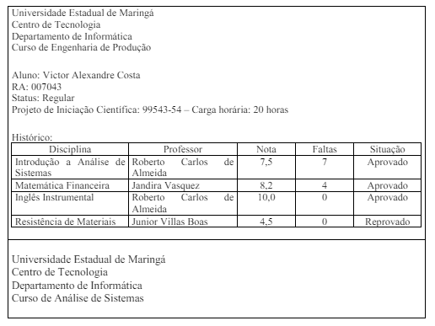

Exemplo de Normalização:

**Departamento** (**NumeroDepartamento**, NomeDepartamento)

**Curso**(**NumeroCurso**, NomeCurso, NumeroDepartamento)

**Disciplina**(**NumeroDisciplina**, Nome, CargaHoraria)

**Aluno**(**NumeroAluno**, NomeAluno, Status, NumeroCurso

**Professor**(**NumeroProfessor**, Nome, Titulo)

**Disciplina_Professor**(**ID**, NumeroDisciplina, NumeroProfessor)-> Relacionamento NxN

**Histórico**(**ID**, NumeroAluno,NumeroDisciplina,NumeroProfessor,Nota,Falta,Situação

**Dicionário de Dados**

**Departamento**

|  |  |  |  |  |  |
| --- | --- | --- | --- | --- | --- |
| **Nome do Campo** | **Tipo** | **Tamanho** | **Não Nulo** | **Chave Primária** | **Chave Estrangeira** |
| NumeroDepartamento | int |  | Sim | Sim |  |
| NomeDepartamento | Varchar | 100 | Sim |  |  |

**Curso**

|  |  |  |  |  |  |
| --- | --- | --- | --- | --- | --- |
| **Nome do Campo** | **Tipo** | **Tamanho** | **Não Nulo** | **Chave Primária** | **Chave Estrangeira** |
| NumeroCurso | int |  | Sim | Sim |  |
| NomeCurso | Varchar | 100 | Sim |  |  |
| NumeroDepartamento | int |  | Sim |  | sim |

**Disciplina**

|  |  |  |  |  |  |
| --- | --- | --- | --- | --- | --- |
| **Nome do Campo** | **Tipo** | **Tamanho** | **Não Nulo** | **Chave Primária** | **Chave Estrangeira** |
| NumeroDisciplina | int |  | Sim | Sim |  |
| Nome | Varchar | 100 | Sim |  |  |
| CargaHoraria | Varchar | 15 | Sim |  |  |

**Aluno**

|  |  |  |  |  |  |
| --- | --- | --- | --- | --- | --- |
| **Nome do Campo** | **Tipo** | **Tamanho** | **Não Nulo** | **Chave Primária** | **Chave Estrangeira** |
| NumeroAluno | int |  | Sim | Sim |  |
| NomeAluno | Varchar | 100 | Sim |  |  |
| Status | varchar | 15 | Sim |  |  |
| NumeroCurso | int |  | Sim |  | Sim |

**Professor**

|  |  |  |  |  |  |
| --- | --- | --- | --- | --- | --- |
| **Nome do Campo** | **Tipo** | **Tamanho** | **Não Nulo** | **Chave Primária** | **Chave Estrangeira** |
| NumeroProf | Int |  | Sim | Sim |  |
| NomeProf | Varchar | 100 | Sim |  |  |
| Titulo | Varchar | 50 | Sim |  |  |

**Disciplina_Professor**

|  |  |  |  |  |  |
| --- | --- | --- | --- | --- | --- |
| **Nome do Campo** | **Tipo** | **Tamanho** | **Não Nulo** | **Chave Primária** | **Chave Estrangeira** |
| ID | Int |  | Sim | Sim |  |
| NumeroDisciplina | Int |  | Sim |  | Sim |
| NumeroProfessor | Int |  | Sim |  | Sim |

**Historico**

|  |  |  |  |  |  |
| --- | --- | --- | --- | --- | --- |
| **Nome do Campo** | **Tipo** | **Tamanho** | **Não Nulo** | **Chave Primária** | **Chave Estrangeira** |
| ID | Int |  | Sim | Sim |  |
| NumeroAluno | Int |  | Sim |  | sim |
| NumeroDisciplina | Int |  | Sim |  | Sim |
| NumeroProfessor | Int |  | Sim |  | Sim |
| Nota | Decimal | 9,2 | Sim |  |  |
| Falta | varchar | 30 | Sim |  |  |
| Situacao | Varchar | 15 | Sim |  |  |

**Modelo Conceitual**

